«Фольклор как средство развития творческих способностей дошкольников».

Мастер-класс для педагогов.

Подготовила и провела муз. рук.

Мирошниченко Наталья Александровна.

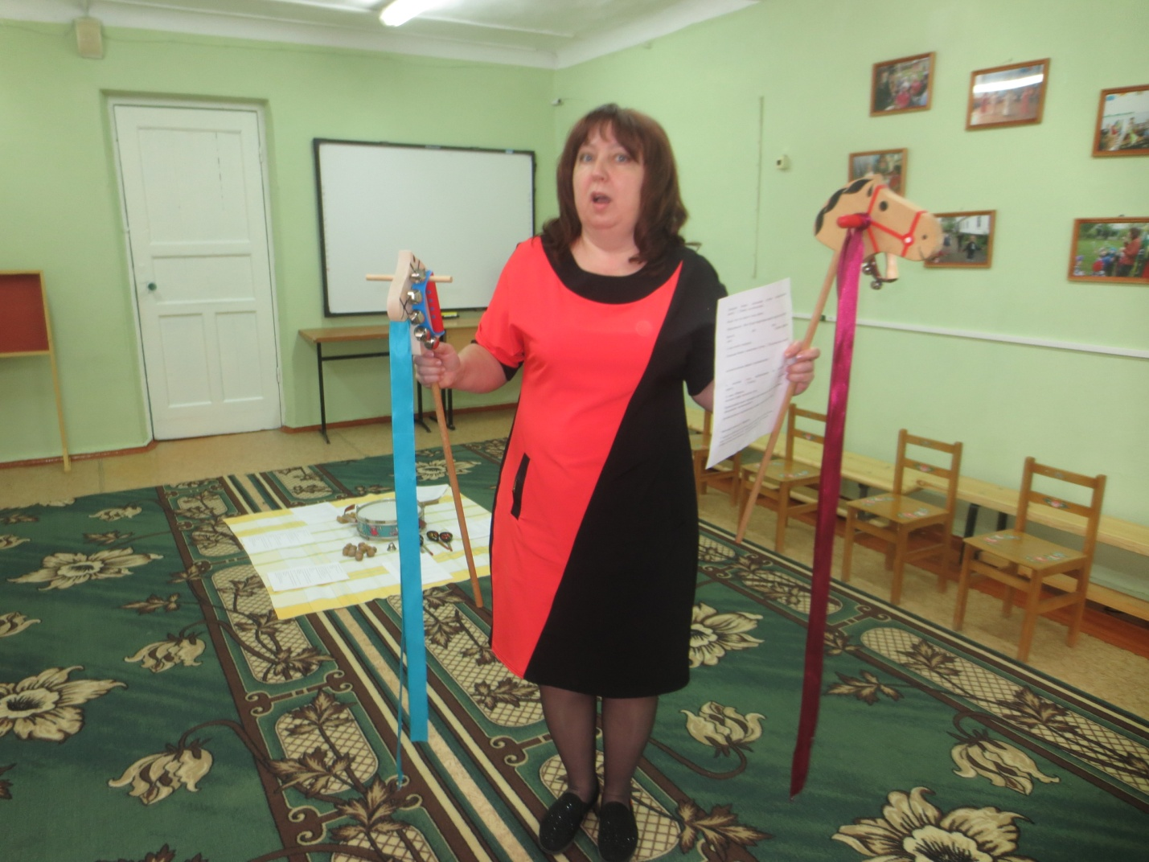

ВРЕМЕНА ТЕПЕРЬ ДРУГИЕ, КАК И ИГРЫ, И ДЕЛА.

ДАЛЕКО УШЛА РОССИЯ ОТ СТРАНЫ, КАКОЙ БЫЛА,

НО ПРЕДАНЬЯ СТАРИНЫ ЗАБЫВАТЬ МЫ НЕ ДОЛЖНЫ.

Итак, сегодня у нас конная прогулка! Но наши скакуны голодны, и неухожены! А эти животные очень почитаемы на Руси не только силой и выносливостью, но и сообразительностью. 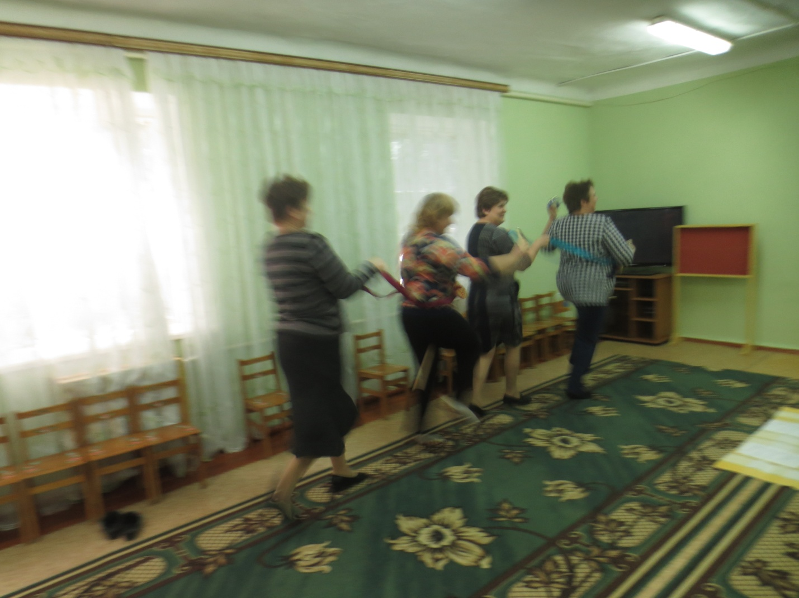

! Можем отправляться на конную прогулку.

- Реквизит: 3 лошадки, ленты, бубенцы. Звучит **музыка***«Ах вы сени, мои сени»*, Лошадки скачут круг, **музыка замедляется**, лошадки устали, привал.

Привал. *«Скатерть самобранка», на ней* - **музыкальные инструменты шумовые**, орехи. 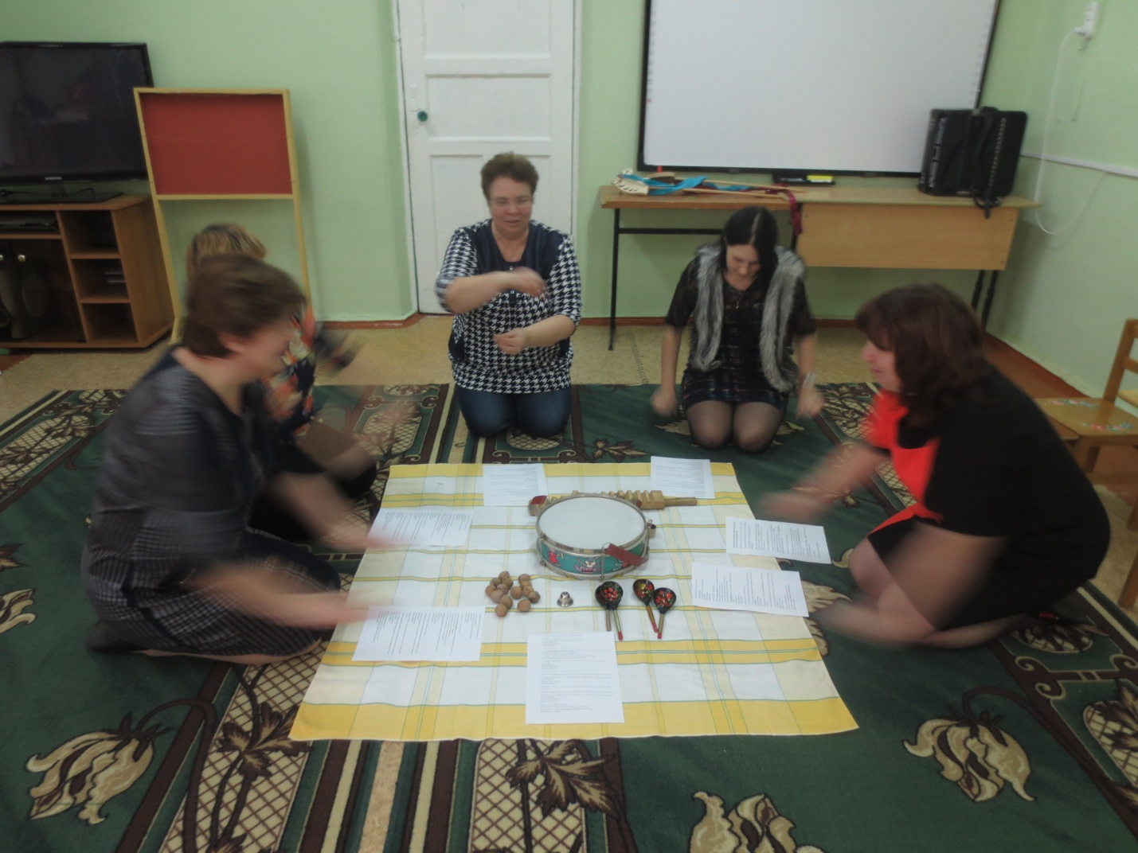

«Испеки нам пироги бабушка маруся». 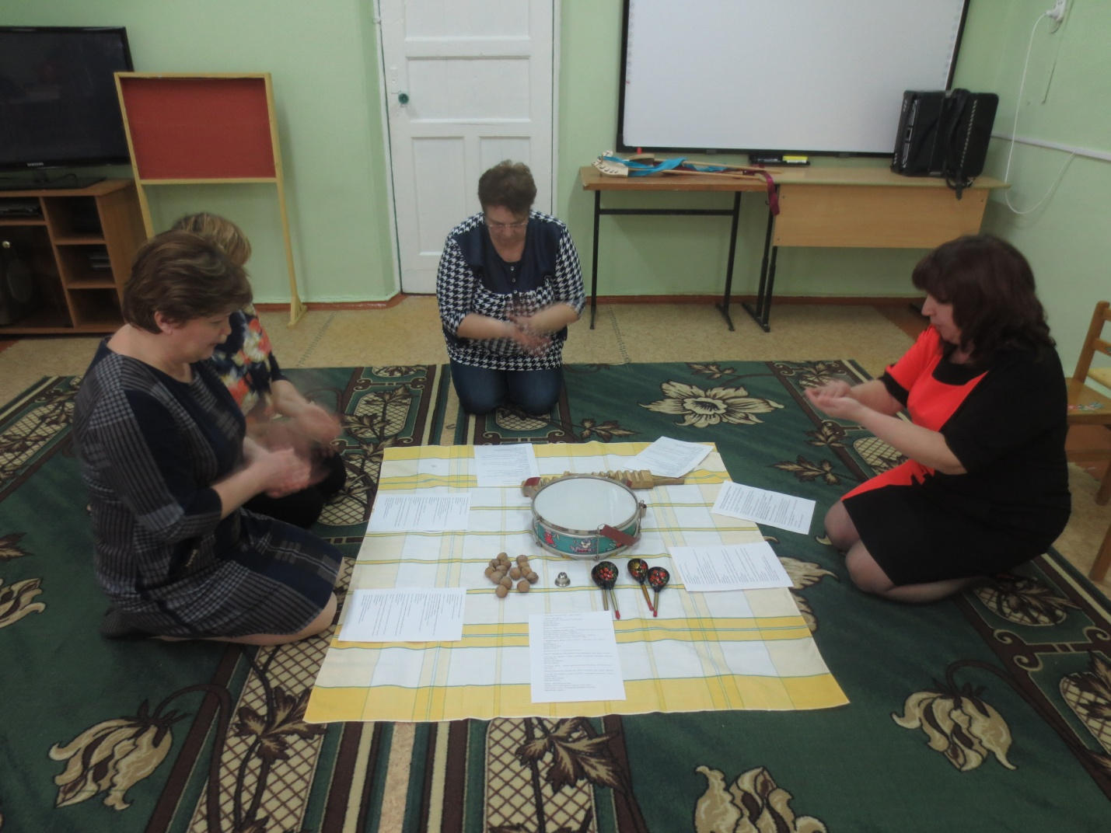

Наигрались, уморились, а наши кони то далече удалились. «Из-за лесу с крутых гор едет дедушка Егор. Сам на кобылке, жена на коровке, дети на телятках, внуки на щенятках. Съехали с гор, **развели костер**, кушают кашку, слушают сказку».

Мы прослушаем с вами сказочку – шумелку «Лиса и рыба» из серии «Развивалочки»

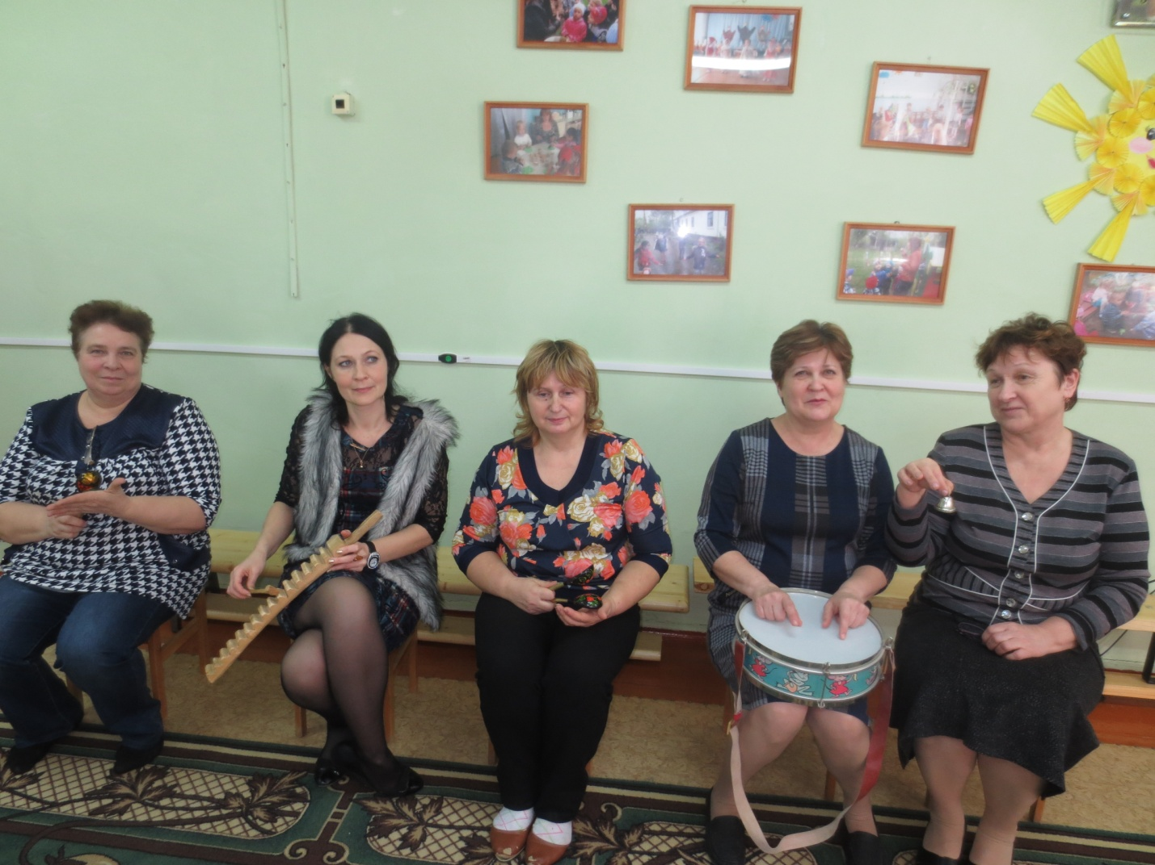

Вез дед на санях мешок рыбы.

Лошадка бежит, копытами стучит, колокольчиком звенит.    ( Ложки, колокольчик)

Видит дед на дороге лиса лежит,

Обрадовался: «Вот будет воротник моей старухе на шубу».

Бросил дед лису в сани.                                                                ( Бубен, барабан)

А сам пошел впереди.

Лошадка бежит, копытами стучит, .( Погремушка,ложки),

колокольчиком звенит ( колокольчик )

А лисичка стала выбрасывать по рыбке на дорогу,                 (  Рубель)

А сама убежала.                                                             Барабан (мелкие удары пальцами рук)

Приведенные выше примеры озвучивания сказок позволяют объединить  музыкального

руководителя и воспитателя и детей, родителя и детей.

Ореховый оркестр « Барыня». 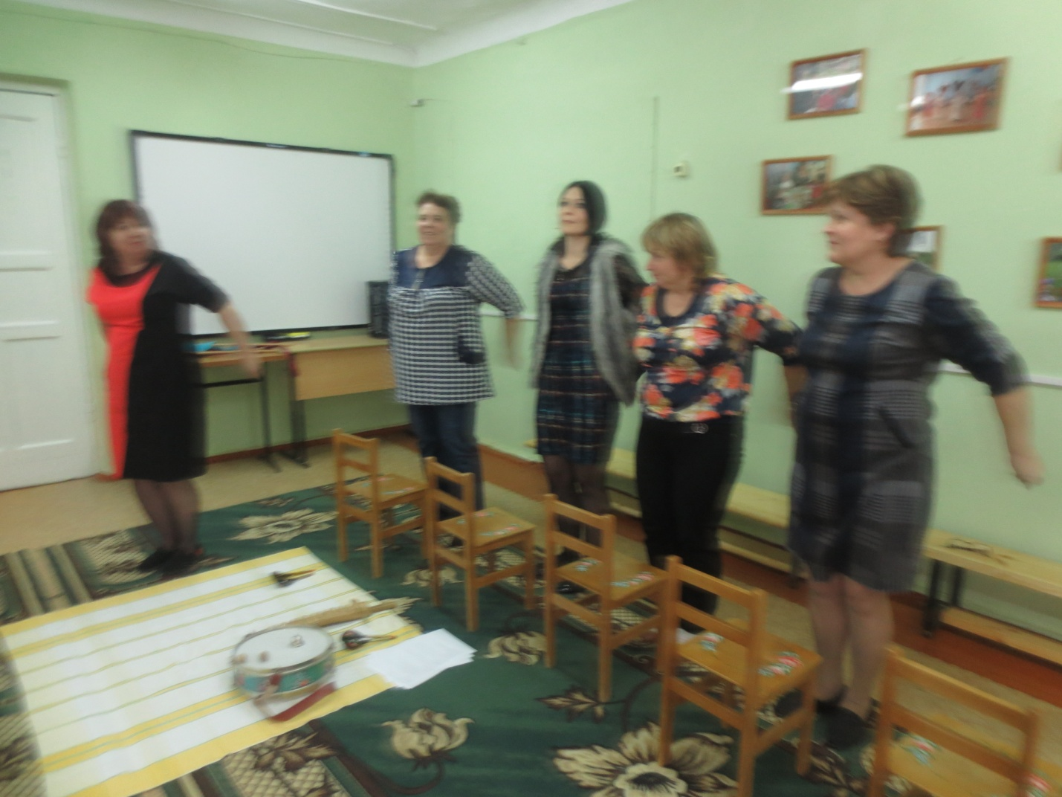

У каждого ребенка в глубине души спрятаны колокольчики. Надо только отыскать их, затронуть, чтобы они звенели добрым и веселым звоном. Сухомлинский В. А